ЧЕЛЯБИНСКАЯ ОБЛАСТЬ

АДМИНИСТРАЦИЯ
ЗЛАТОУСТОВСКОГО ГОРОДСКОГО ОКРУГА
ПОСТАНОВЛЕНИЕ

01.08.2025 г. | № | 273-П/АДМ
г.Златоуст
О внесении изменений в постановление Администрации Златоустовского городского округа от 07.07.2016 г. № 303-П «Об утверждении административного регламента предоставления муниципальной
услуги «Согласование проведения переустройства и (или) перепланировки помещения в многоквартирном доме»

В соответствии с Жилищным кодексом Российской Федерации, Федеральным законом от 20 марта 2025 г. № 33-ФЗ «Об общих принципах организации местного самоуправления в единой системе публичной власти», Федеральным законом от 27.07.2010 г. № 210-ФЗ «Об организации предоставления государственных и муниципальных услуг», в целях уточнения действующего муниципального правового акта,
ПОСТАНОВЛЯЮ:
1. В приложение к постановлению Администрации Златоустовского городского округа от 07.07.2016 г. № 303-П «Об утверждении административного регламента предоставления муниципальной услуги «Согласование проведения переустройства и (или) перепланировки помещения в многоквартирном доме» (в редакции от 31.08.2017 г. № 382-П,
от 25.01.2019 г. № 36-П, от 30.05.2019 г. № 219-П, от 23.09.2019 г. № 383-П,
от 19.05.2022 г. № 213-П/АДМ, от 25.06.2024 г. № 203-П/АДМ) внести следующие изменения:
1) абзац 17 пункта 2 изложить в следующей редакции:
«- распоряжение Администрации Златоустовского городского округа
от 26 июня 2025 г. № 2030-р/АДМ «Об утверждении Инструкции
по делопроизводству в Администрации Златоустовского городского округа»;»;
2) абзац 18 пункта 2 изложить в следующей редакции:
«- приказ Министерства строительства и жилищно-коммунального хозяйства Российской Федерации от 04 апреля 2024 г. № 240/пр
«Об утверждении формы заявления о переустройстве и (или) перепланировке помещения в многоквартирном доме и формы документа, подтверждающего принятие решения о согласовании или об отказе в согласовании переустройства и (или) перепланировки помещения в многоквартирном доме»;»;
3) пункт 7 изложить в следующей редакции:
«7. Результатом предоставления муниципальной услуги является решение Администрации Златоустовского городского округа о согласовании
или об отказе в согласовании переустройства и (или) перепланировки помещения в многоквартирном доме по форме, установленной уполномоченным Правительством Российской Федерации федеральным органом исполнительной власти.»;
4) подпункт 7 пункта 23 изложить в следующей редакции:
«7) принятие Администрацией Златоустовского городского округа решения о согласовании или об отказе в согласовании переустройства
и (или) перепланировки помещения в многоквартирном доме по форме, установленной уполномоченным Правительством Российской Федерации федеральным органом исполнительной власти;»
5) подпункт 8 пункта 23 исключить;
6) подпункт 9 пункта 23 изложить в следующей редакции:
«9) Администрация Златоустовского городского округа не позднее
чем через три рабочих дня со дня принятия решения, указанного в подпункте 7 настоящего пункта, выдает или направляет по адресу, указанному в заявлении, заявителю оригинал решения о согласовании или об отказе в согласовании переустройства и (или) перепланировки помещения в многоквартирном доме;»;
7) приложение 3 к административному регламенту изложить в новой редакции (приложение).
2. Пресс-службе Администрации Златоустовского городского округа (Семёнова А.Г.) опубликовать настоящее постановление в газете «Златоустовский рабочий» и разместить на официальном сайте Златоустовского городского округа в сети «Интернет».
3. Организацию выполнения настоящего постановления возложить
на начальника Управления архитектуры и градостроительства Администрации Златоустовского городского округа Арсентьеву С.В.
4. Контроль за выполнением настоящего постановления оставляю
за собой.

Заместитель Главы  Златоустовского городского округа по строительству | 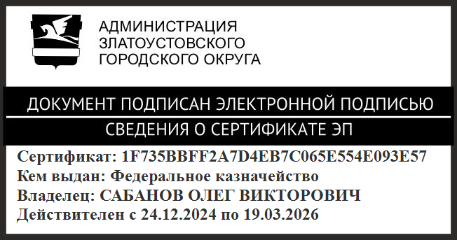 | О.В. Сабанов

ПРИЛОЖЕНИЕ
Утверждено
постановлением Администрации
Златоустовского городского округа
от 01.08.2025 г. № 273-П/АДМ

Приложение 3
к Административному регламенту
по предоставлению муниципальной услуги
«Согласование проведения переустройства
и (или) перепланировки помещения
в многоквартирном доме»

АКТ
о приемке выполненных работпо переустройству и (или) перепланировке
помещения в многоквартирном доме
г. Златоуст «____»___________ 20____ г.

Приемочная комиссия в составе:
Председателя комиссии: заместителя Главы Златоустовского городского округа по строительству;
Заместителя председателя комиссии: начальника Управления Архитектуры и градостроительства Администрации Златоустовского городского округа;
Секретаря комиссии: начальника Строительного отдела Управления Архитектуры и градостроительства Администрации Златоустовского городского округа;
Собственника помещения (или уполномоченного им лица) __________________
____________________________________________________________________
Представителя проектной организации:
____________________________________________________________________
____________________________________________________________________
составила настоящий акт о приемке выполненных работ по переустройству
и (или) перепланировке помещения в многоквартирном доме по адресу: ______
____________________________________________________________________
____________________________________________________________________
По результатам визуального осмотра помещения установлено:
1. Работы по переустройству и (или) перепланировке помещения
в многоквартирном доме выполнены на основании ________________________
____________________________________________________________________
реквизиты решения о согласовании переустройства и (или) перепланировки помещения
2. Помещение по окончании выполненных работ имеет следующие показатели:
общая площадь ______________________________________________________
Решение приемочной комиссии: предъявленные к приемке работы
по переустройству и (или) перепланировке помещения в многоквартирном доме считать выполненными в полном объеме в соответствии с проектной документацией, разработанной _________________________________________
____________________________________________________________________
наименование проектной организации, шифр проекта

Председатель комиссии: _______________________________________________

Заместитель председателя комиссии: ____________________________________

Секретарь комиссии: _________________________________________________

Собственник помещения _______________________________________________

Представитель проектной организации __________________________________

